公司商业模式，与产品定价权
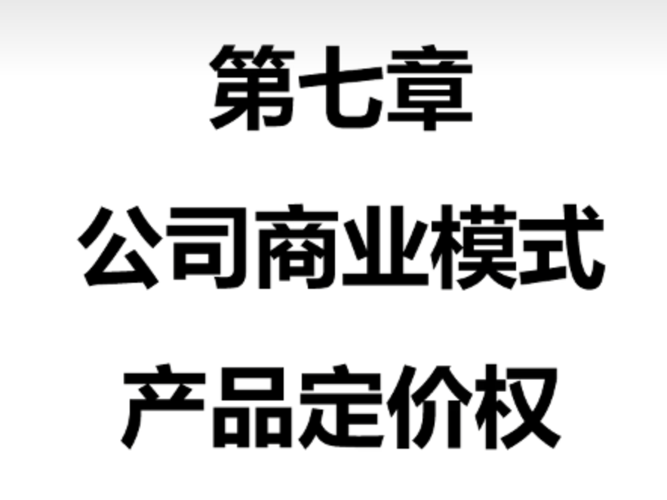
商业模式是公司基本面分析中最重要的一项内容。我们职业投资者能不能长期获利，取决于方法论的正确；但我们最终能盈利多少，最后能摸到的天花板有多高，就取决于我们对商业模式的理解。
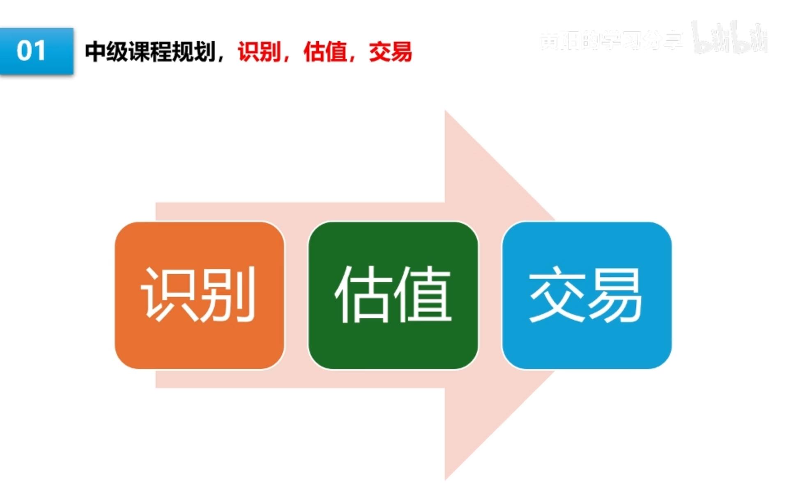
在前面的初级课程中，我们主要讲的内容是如何正确认识股票；进入中级课程之后，主要内容就围绕实际操作展开。股票投资的大致步骤其实很简单，分为三步：第一步是先把优质的公司筛选出来，第二步是评估公司的合理估值，第三步是进入交易所看报价，若报价合适，就可以进行交易了。
今天的内容就进入中级课程的第一课，这一课要讲的，就是教大家如何先把优质的公司筛选出来。在初级课程中，我跟大家讲了一个很实用的方法——通过分析公司的基础财务指标，来快速筛掉那些非常垃圾的公司。这个方法很实用，只要稍微掌握一点点数据处理能力，就能快速上手。
但是，市场上的公司有很多，并不是所有公司都是不值得投资的垃圾公司。按实际比例算，大部分公司都是平庸的公司，垃圾公司和优质公司都比较少。垃圾公司很容易通过基础财务数据排除，但如何区分平庸公司和优质公司，难度就大很多了，往往只看公司的业绩是看不出来区别的。
特别是在实体经济比较好的时候，企业的生意都好做，大家的业绩都在增长，你怎么区分好公司和坏公司？这个时候，我们就要通过对企业商业模式的分析，来判断谁才是真正值得投资的优质公司。
这里我先跟大家讲一下，我认为什么是垃圾公司、平庸公司，以及优质公司。
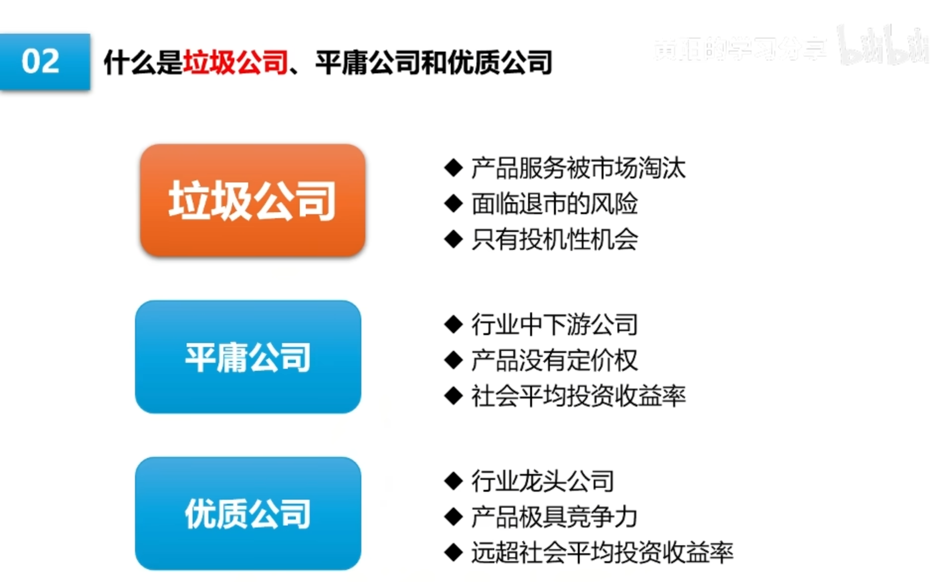
垃圾公司，就是那种产品和服务已处于被市场淘汰边缘，业绩一年比一年差，公司利润长年亏损的公司。这种公司很容易从财务指标上分辨出来，投资这种公司，只能博取一些投机性收益，却要承担非常大的风险。如果公司的经营状况继续恶化，最后大概率会退市；一旦公司退市，你就会面临几乎百分之百的本金损失。
不要觉得退市离我们很远，现在退市制度很通畅。从2022年开始，最近三年里，每年都有四十多家公司退市。大家可以打开行情系统看一下，上市公司的编号初始是连续的，但我们现在看到的编号中间出现了大量断号，这些缺失编号的公司，就是退市了的公司，很多已经消失在商业历史中了。
以前退市制度不通畅的时候，很多人买了垃圾公司被套，还妄图用补仓的方式拉低成本；现在，你只会越买越亏、越陷越深，一旦公司退市，就直接血本无归，基本宣告你这辈子就告别股市了。
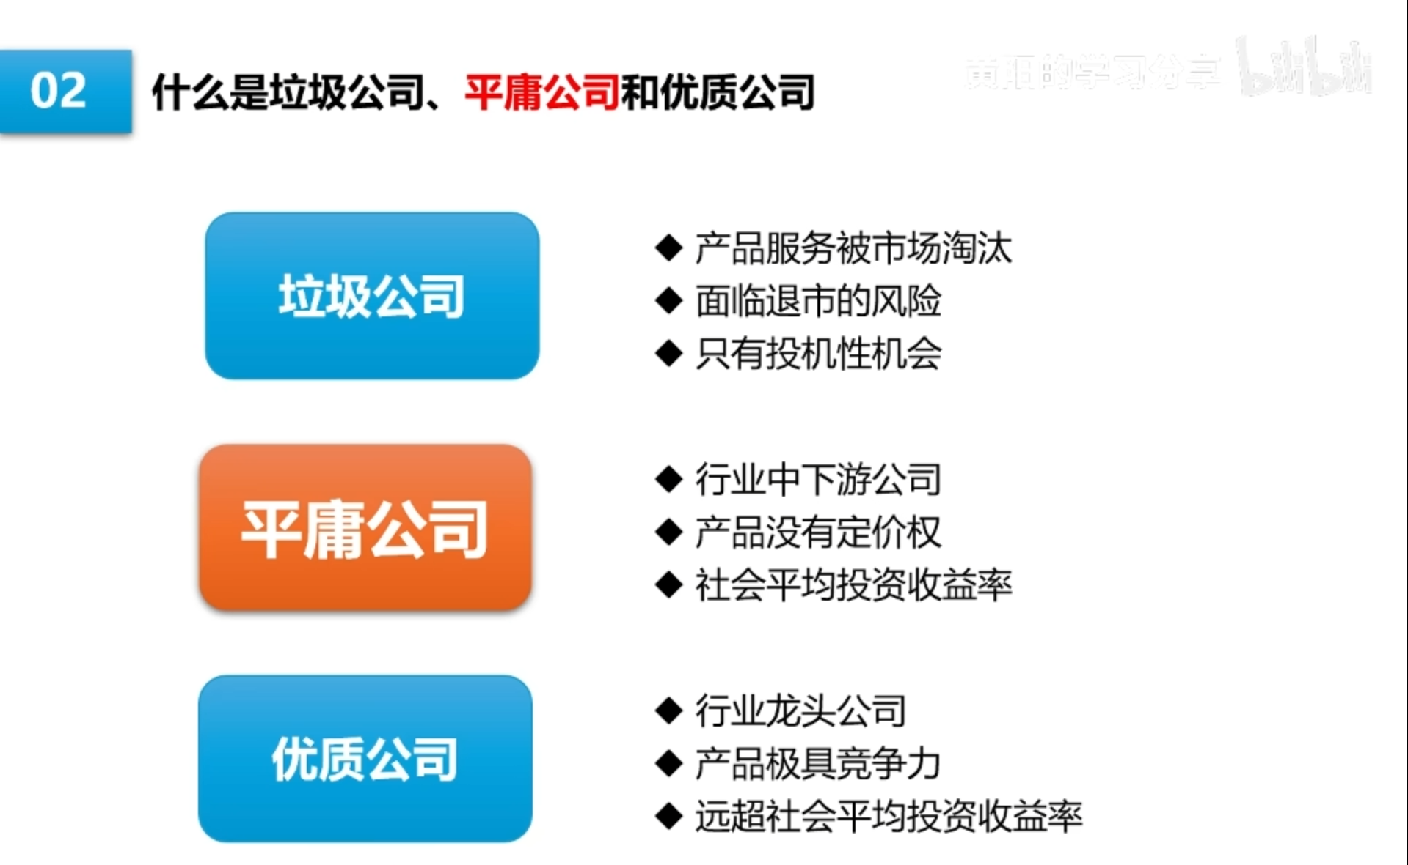
再讲讲什么是平庸的公司。平庸的公司随处可见，在A股市场和我们的生活中，接触到的大多数公司基本都是平庸的公司，占比估计高达80%以上。这些公司广泛分布于各个行业的中下游，或是顶级巨头的供应链公司。
它们的业务特征是：产品和服务虽然有市场需求，但产品没什么定价权，赚的都是辛苦钱。投资这种公司，若操作得好，也能赚到一些社会平均投资收益率；若操作不好，比如低位割肉、高位加仓，即便长期持有，收益率也不会太高，容错率比较低。
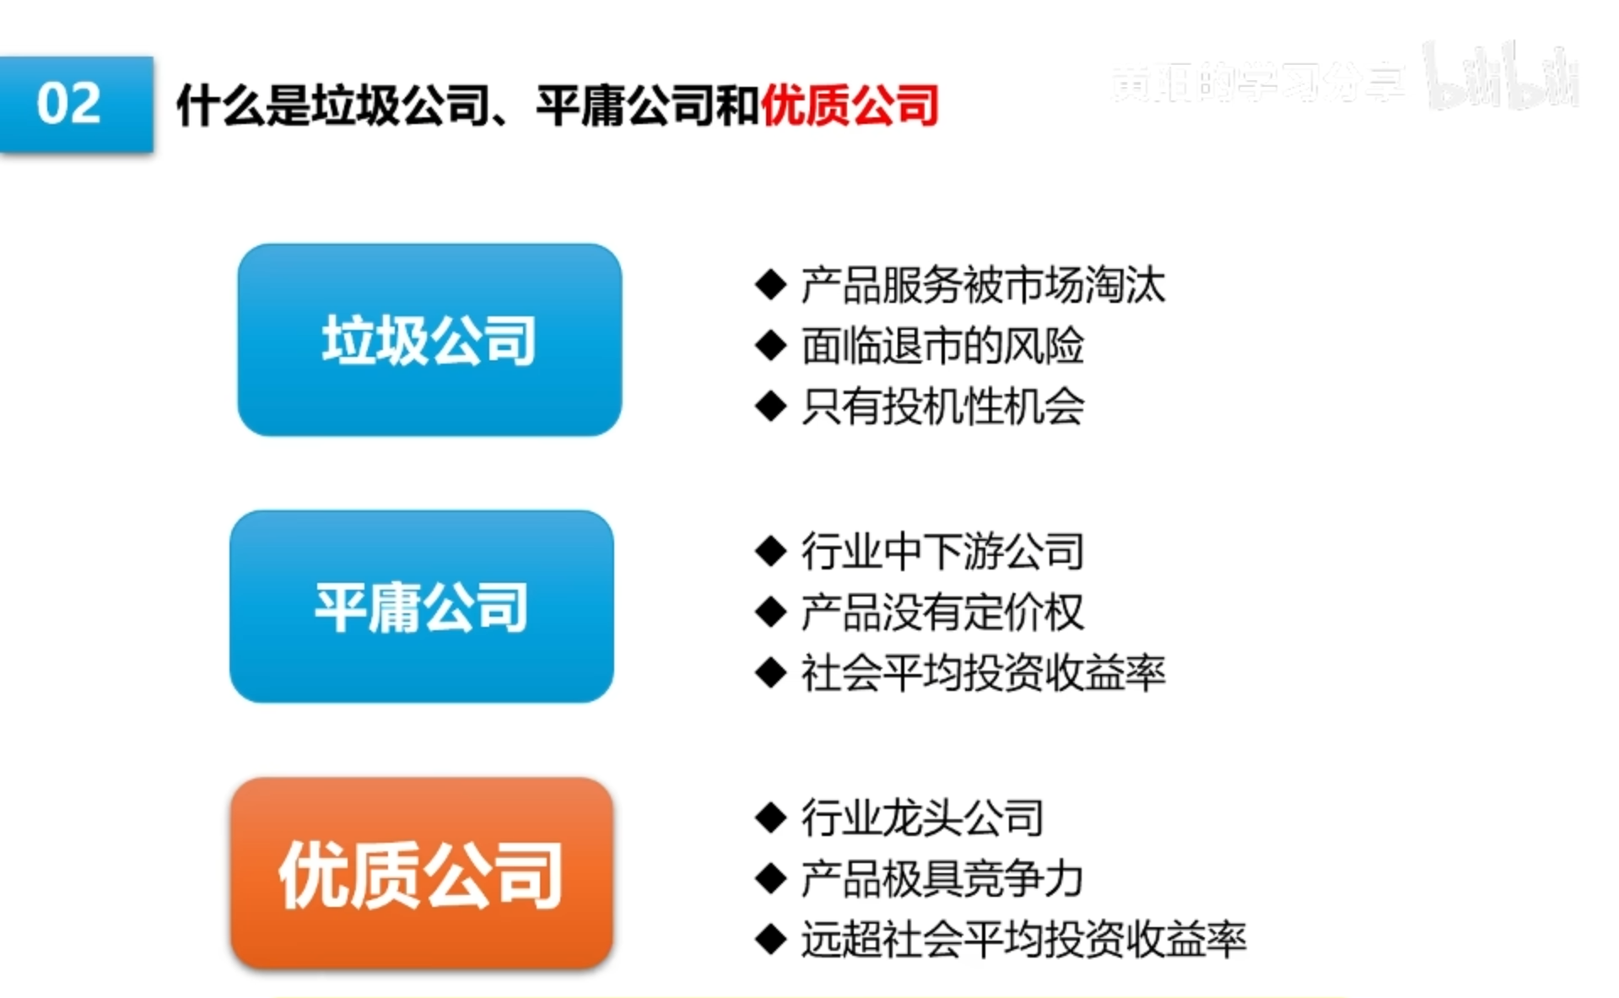
优质公司的定义其实比较简单，那些我们耳熟能详的大公司，大多数都是优质公司。这些公司基本都是行业龙头，产品在市场上极具竞争力，且具有定价权，能赚到相当多的品牌溢价和技术溢价。
优质公司的投资问题，一般是估值问题和宏观经济周期问题。只要你不是在估值高位时买入，不在经济周期或行业周期由盛转衰时买入，投资胜率一般都非常高，长期持有的收益率会远超社会平均投资收益率。
之前讲过，我们可以通过直观的财务数据分辨哪些是垃圾公司，但如何分辨平庸公司和优秀公司，就要看商业模式了。
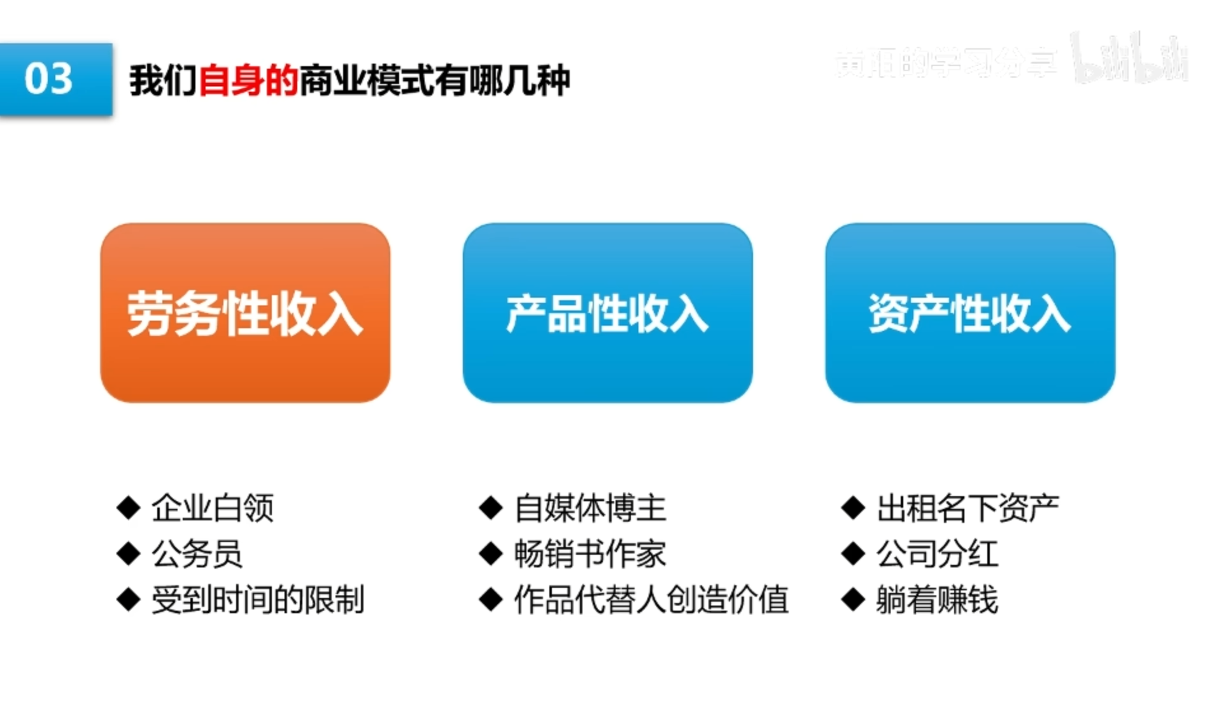
商业模式不是什么高大上的专业术语，之前很多人不了解，只是没往这方面想，其实它很容易理解。
商业模式通俗点讲，就是企业赚钱的方式。有的赚钱方式比较差，可能是操白粉的心、赚白菜的钱；有的赚钱方式很容易，躺着啥也不干就能把钱赚了。企业是由人组成的，我们可以先分析一下自己是如何赚钱的，再去理解什么是企业的商业模式。
我们绝大多数人都是上班族，不管是在企业上班，还是在体制内工作，都是通过自己的劳动获得收入，这是最基础、最简单的商业模式。无论是体力劳动者还是智力劳动者，本质上都是一样的，都是通过用自己的时间换取收入。
这种赚钱模式最大的限制就是时间——无论你的劳动单价有多高，一天就只有24小时，一年就只有365天，你的价值产出上限已经被时间锁死了。这种模式的时间成本很高，通俗一点说，就是你选择通过上班赚钱，这段时间就不能干别的，不能睡懒觉、不能打游戏，也不能陪伴家人。这就是劳务性收入的商业模式，依靠出售自身时间赚钱，会受到时间限制，时间成本较高。
我们再来看第二种赚钱方式：如果你有能力，可以尝试创作一个产品，通过出售产品获利。比如写一本书，放在线上书店销售；或者在自媒体平台发布一个作品，作品持续被播放，就能持续产生价值，而这个产生价值的过程是可以无限复制的，这就突破了时间的限制。
比如我最火的一个作品，在抖音上播了400万次，就是重复产生了400万次的价值。这种产品盈利模式可以无限复制且同步进行，能突破时间限制，你自己也不用被束缚在价值生产过程中，可以去做其他事。这就是产品性收入的商业模式，持续打磨一个属于自己的产品，再通过产品赚钱，这种模式比劳务性收入更好，但难度大得多，需要极强的个人能力。
还有一种更轻松的赚钱方式，就是把名下的资产拿出来出租，也就是资产性收入。比如你有很多住宅用于出租，或者有很多公司股权可以拿分红，即便天天躺在家里啥也不做，只要时间一到，就可以收房租、收分红，不用付出任何时间和劳动，就能赚取大量金钱。
这种收入看上去是最轻松的，但需要前期进行大量原始积累才能实现，属于先苦后甜的方法。这就是我们自身赚钱的几种方法，哪种最简单、最轻松，相信大家都有各自的答案。
公司是由人组成的，所以我们先了解了自身的商业模式，再去推演公司的商业模式，理解起来就会简单很多，你会发现本质上其实是一样的。在有选择的情况下，我们肯定会找钱多且轻松的工作，大家都知道，打工人的终极目标就是钱多事少离家近，没人愿意做那种事多钱少的工作。
所以我们选择上市公司的思路也应该是这样：能选优质公司，就不要盯着平庸公司，更不要提垃圾公司，多看一眼都是浪费时间。这是非常质朴的生活道理，并不是什么高大上的技巧。
我们可以先把公司分一下类，分为服务型公司、产品型公司以及平台型公司，这三类公司可以画成一个金字塔图案：服务型公司最多，产品型公司次之，平台型公司最少。一般情况下，金字塔越往上的公司，商业模式越好。
虽然服务型公司数量最多，但大部分上市公司都是产品型公司，因为只有产品型公司的商业模式，才能支持公司持续做大，最终达到上市标准；而服务型公司因为商业模式限制，很难做大，所以大多数小公司都是服务型公司，就像我们大多数人一样，主要靠上班赚钱。
后面的内容，我全部用案例的方式，跟大家讲解什么是商业模式，以及我们如何进行分析和选择。
先讲服务型公司的商业模式。首先我们讲餐饮的案例，餐饮是我们每个人日常都能接触到的商业形态，非常好懂。我们平时看到路边的餐馆，基本上都是服务形态的公司，向客户提供餐饮服务。
这种餐馆单独开一到两家并持续经营，相对比较简单，但想批量开店、全国扩张，难度就非常高了。因为中餐的味道比较依赖厨师的手艺，中餐菜品很难标准化，没有标准化，就很难做到批量复制。
比如你在城东开一家餐馆，请的厨师味道不错，广受好评，但在城西再开一家，厨师不一样，味道就不一样，可能很难复制上一家店的成功。如果餐饮经营者能解决这个问题，餐饮类公司就能持续做大。
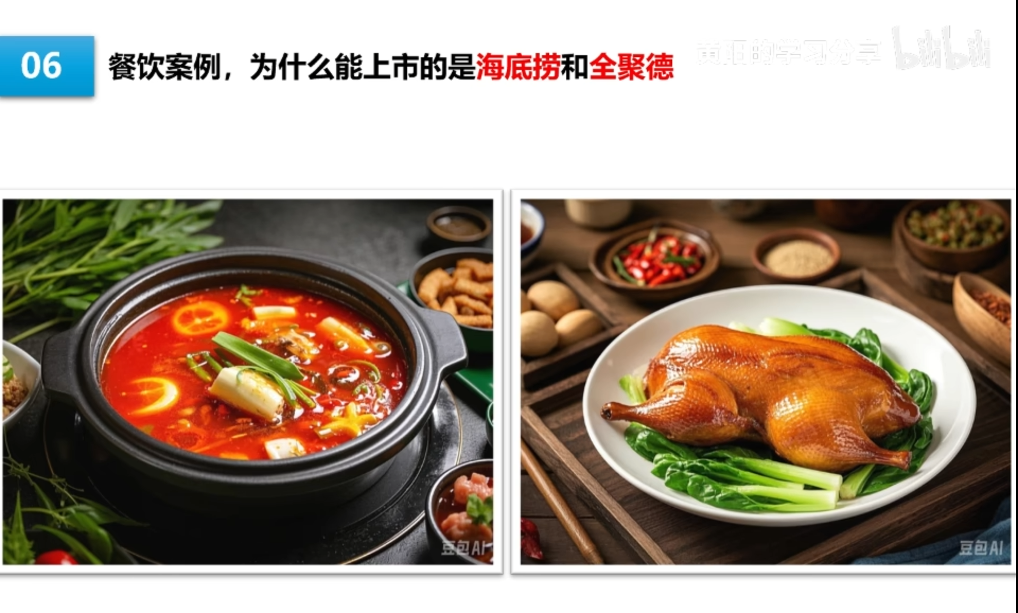
所以为什么餐饮类上市公司中，做得最大且成功上市的是火锅公司海底捞？因为火锅不需要厨师，店里只需要准备好食材，让客户自己煮就行，而且食材都是可以批量生产的，可以用产品的方式交付。所以火锅店的商业模式属于产品型公司，区别于一般的餐馆酒店。解决了商业模式的问题后，海底捞就能顺利融资、全国扩张，进而实现上市。
海底捞是港股上市公司，在A股上市的最大餐饮公司是全聚德，它其实也是成功把餐饮服务实现产品化的公司——因为烤鸭不依赖厨师，能实现批量复制。现在很多餐馆开始大量使用预制菜，其实也是为了解决产品标准化的问题，虽然菜品口味可能会降低一些，但不同门店做出来的效果是统一的，起码能保住底线；同时，预制菜能统一批量采购，也降低了运营成本。
再讲一个装修行业的案例，住宅装修是大部分朋友都接触过的服务，其商业模式也比较好理解。我们会发现，做装修业务的公司基本上都是小公司，特别是家装类公司。家装行业好像就只有一家上市公司，叫东易日盛，但东易日盛的业务增长非常乏力，这几年一直走下坡路，市值也就20多亿出头，属于A股规模最小的公司之一。
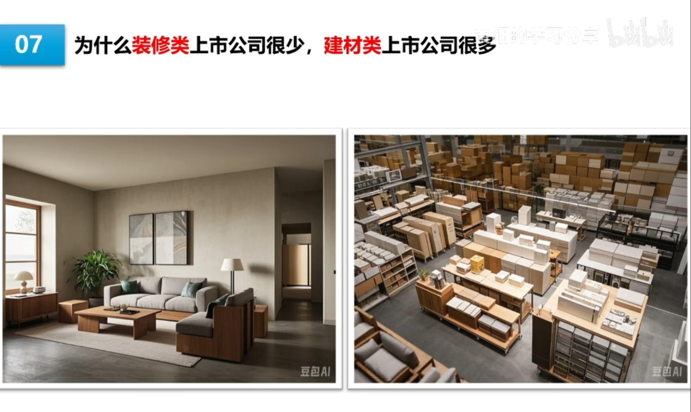
因为住宅装修业务是典型的服务性质业务，每个业主的需求都不一样，所以服务全都是个性化的，几乎不可能做成标准化，公司只能按照项目制的方式经营，难以批量交付。这样一来，公司的业绩规模就很难持续做大，规模扩张太快，管理容易跟不上；如果管理不善、项目交付翻车，公司还可能陷入亏损，所以这类公司的业务规模很难达到上市要求。
但和家装相关的家居建材类上市公司就特别多，比如做板材的兔宝宝、做橱柜的金牌橱柜、做厨电的老板电器、做门的王力安防等。因为这些产品标准化程度高，公司按照单一标准持续生产产品即可，不用考虑太复杂的交付问题。
产品生产以工厂流水线为主，生产一件和生产100件的成本差异不大，规模扩张并不会同步大幅提高企业成本，工厂的成本属于边际成本，产品生产得越多，成本反而被摊得越低，所以公司很容易实现业务规模快速扩张，最终达到上市规模要求。
所以服务型公司想做大，必须进行商业模式改革，想办法把商业模式从服务型转为产品型，这样才可能快速做大并达到上市程度。
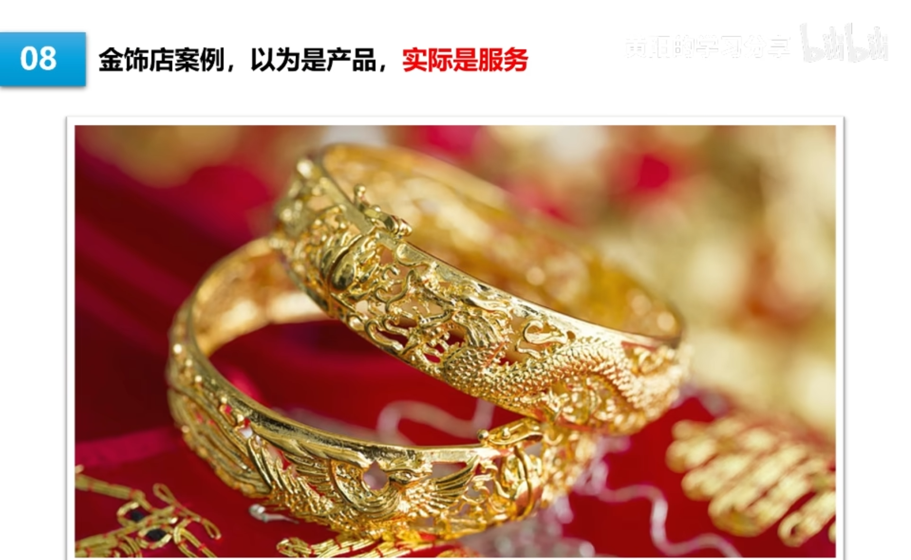
这几年黄金不是很火吗？我这里再补充一个黄金首饰店的案例，这个案例很经典。黄金首饰店看似是产品型公司，但实际上却是服务型公司。珠宝类上市公司有很多，其中规模较大的，都是以销售黄金首饰为主的公司，比如A股中的老凤祥和周大生。
最近几年，老是有人疑问：黄金涨价这么多，这两家公司业绩也上涨很快，为什么股价不涨？原因就是没有理解它们的商业模式。黄金类饰品有一个很大的特点——黄金的成本实在太透明了，所有金店都会挂一个大招牌，时刻播报当前的黄金价格。
所以商家卖黄金首饰，实际上赚的是加工服务费，纯靠服务赚钱，黄金本身赚不到什么差价。和黄金首饰相比，银首饰就要赚钱得多。因为金银常被放在一起说，历史上白银也是主要货币，所以大家会有认知偏差，认为银也是贵金属，虽然不如黄金贵，但也很值钱，所以银首饰也容易卖出高价。
但实际上银的成本非常低，所以销售银饰可以赚到大量产品溢价；而黄金因为成本太透明，只能赚到服务费。这几年卖黄金的企业业绩一直在涨，核心原因是黄金价格上涨，销售的单品金额提高了，但业务量可能并没有什么提升。
黄金价格上涨和服务费没什么关系，所以利润也没提升；金价的疯狂上涨还会给企业增加现金流压力，因为储备同样的货，需要比之前准备更多资金。所以企业规模提高了，但利润没跟着涨，经营效率反而还降低了一些。
我们可以看一下周大生的数据，这家公司前几年业绩持续上涨，就是金价上涨导致的，但利润基本没什么变化，经营效率也原地踏步，市值自然涨不上来，这就是商业模式带来的经营困境。
但也不是所有服务型公司都做不大，还是有不少成功案例的。国内服务型公司的天花板，应该是顺丰，它提供物流服务。段永平之前评价过顺丰，他说：“顺丰是一家企业文化很好的公司，但是商业模式还差点意思。”
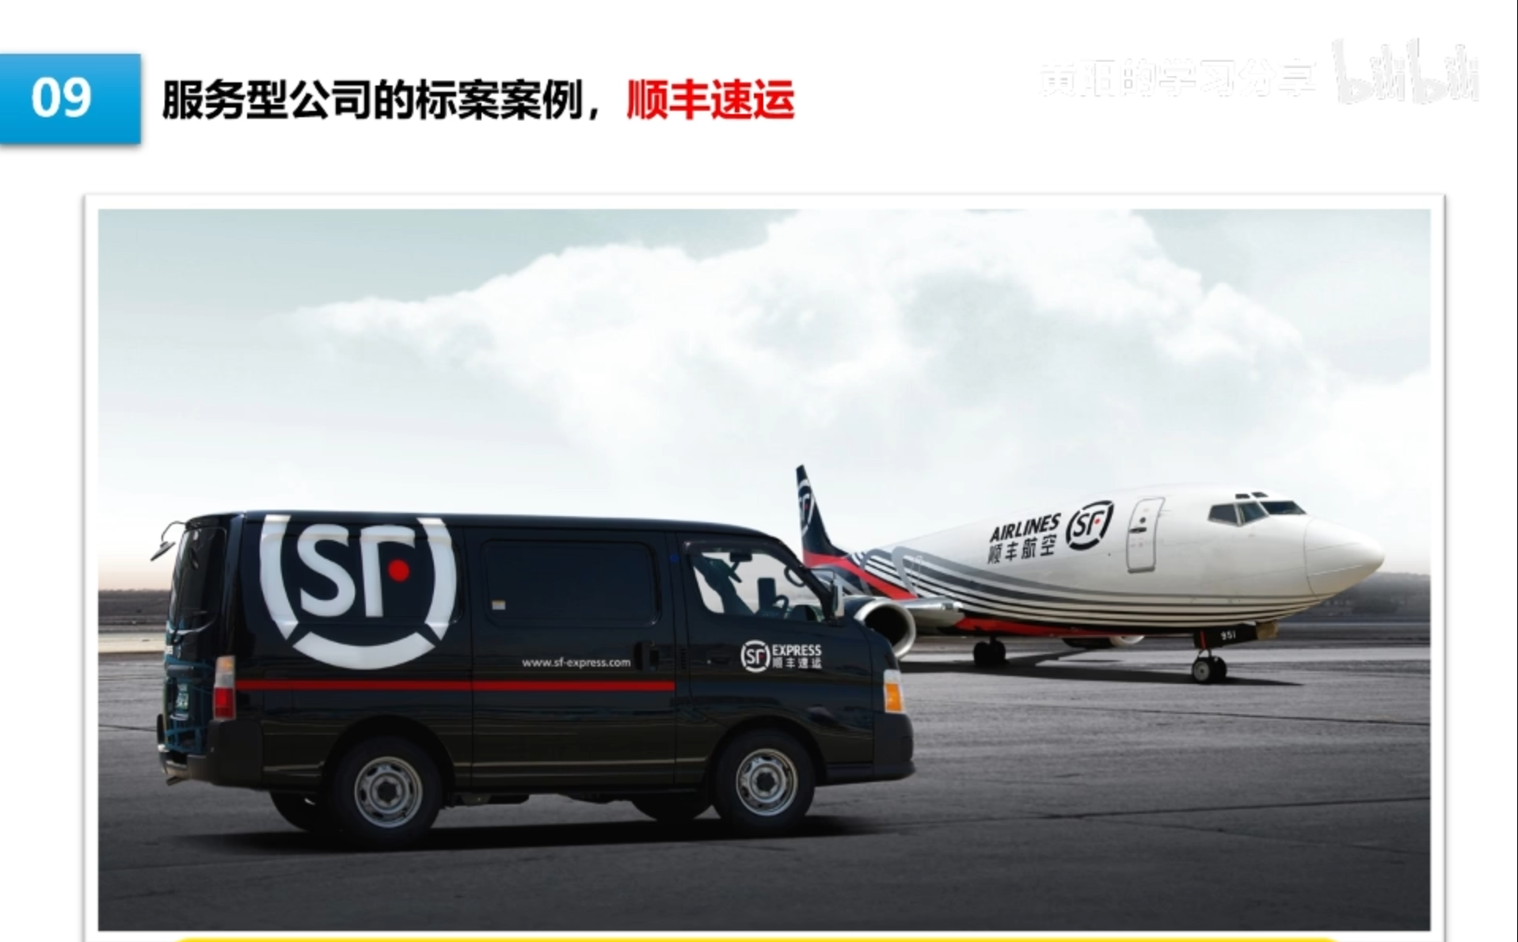
物流服务是个苦生意，要扩张生意，就要不断投资扩建设备设施、招聘人员，扩张成本很高，管理成本也非常高。段永平还说：“如果我自己创业做生意，我一定会选择一个轻松一点的商业模式，不然可能会又累又赚不到什么钱，还要承担巨大的经营风险。”
我们从顺丰的财务数据也能看出来：营收能做到2700亿的规模，但利润却不到100亿，净利率只有10%左右。长期来看，这家公司的确定性确实很高，但投资收益率可能不会特别理想。
我不是说商业模式不好的公司就一定不好，而是想表达：如果公司的商业模式比较好，持续做大做强的概率会高很多；如果商业模式不好，虽然也有可能发展成为大公司，但要付出成倍的努力。所以从投资角度看，对我自己而言，我对服务型公司的估值要求会比较苛刻，除非股价特别便宜，便宜到能对冲它增长乏力的风险，否则我一般不会关注服务型公司。
讲完服务型公司，我们再来讲产品型公司。A股数量最多的公司就是产品型公司，因为只有成为产品型公司，企业才可能持续增长，发展到上市规模。讲到产品型公司，就绕不开两个案例——A股和美股中最强的两个产品公司：茅台和苹果。
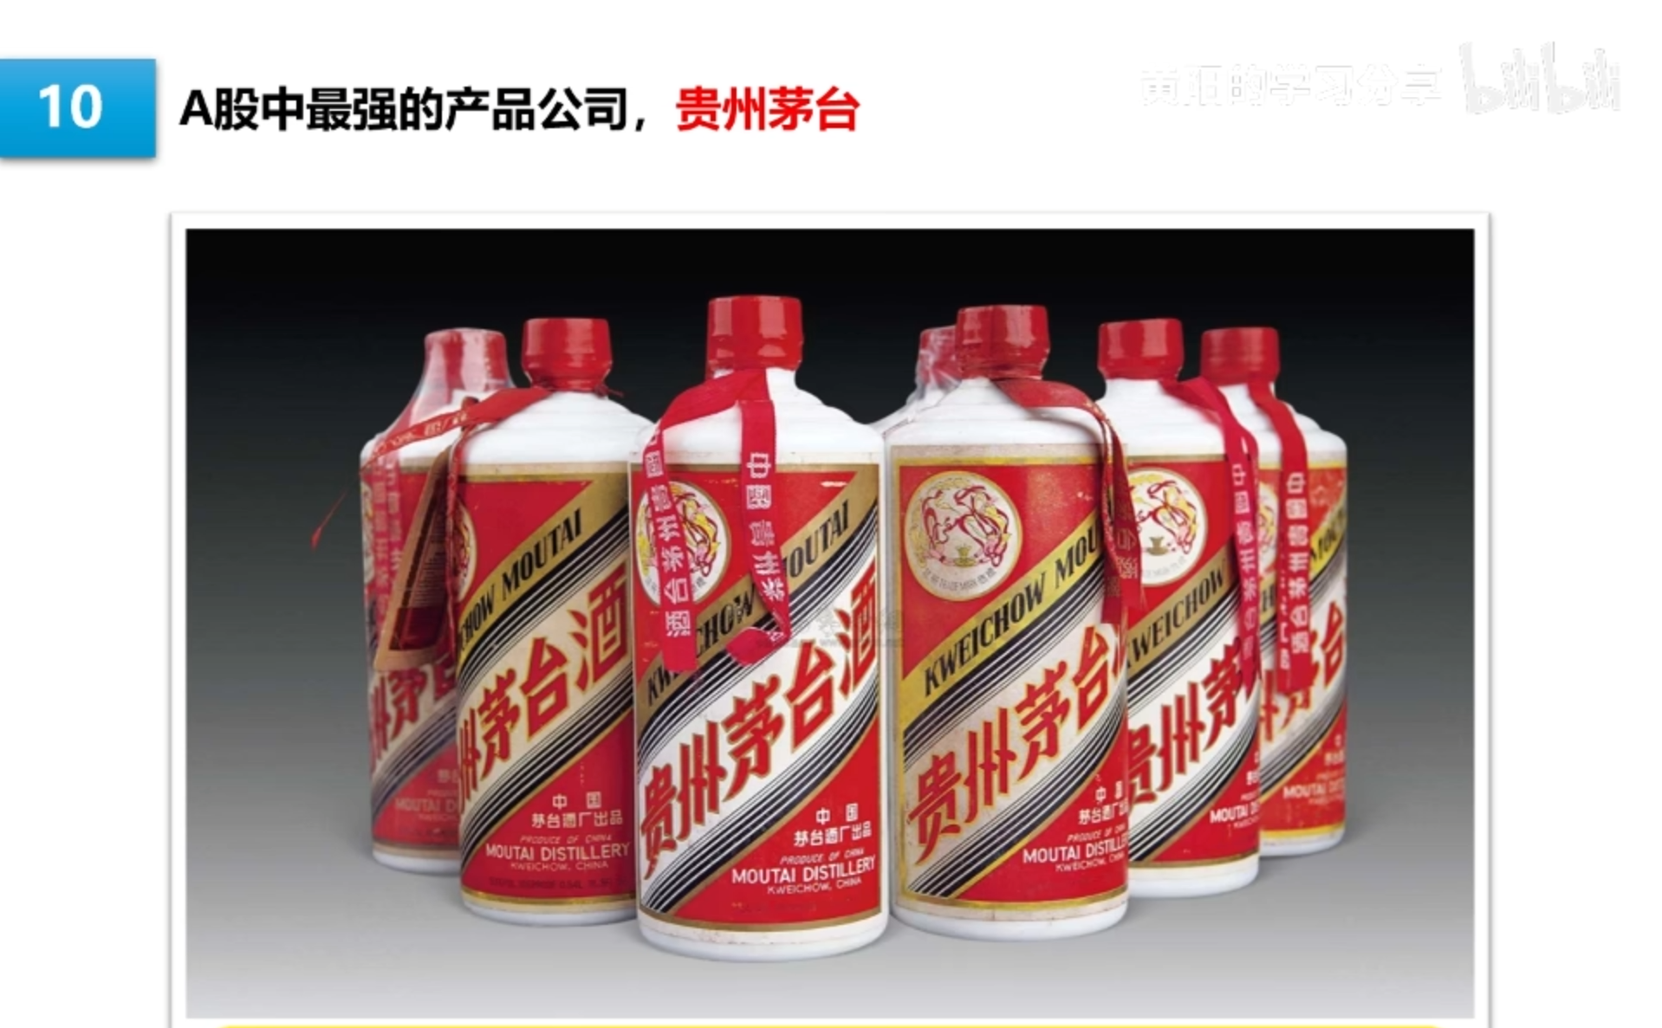
先讲茅台，这个案例太经典了。茅台的产品在消费市场上具有统治级表现，产品具有定价权，市场上供不应求。虽然这两年实体消费环境低迷，茅台的终端售价降低了一些，但它的价格依然远超建议零售价。
茅台作为产品型公司，最厉害的点在于，它几乎没有任何产品更新压力。茅台的拳头产品飞天茅台，现在的产品力和10年前几乎一样，甚至由于白酒的特殊性质，10年前的茅台反而更值钱；即便再过10年，飞天茅台依然会是这样，不用做任何产品创新，依然会非常畅销。
绝大多数产品型公司都有很大的产品更新压力。比如汽车行业，合资车型在2019年之前，市场还是它们的天下。之前合资车型的日子过得太舒服，产品一直原地踏步，结果到了汽车电气化和智能化时代，合资车的产品力开始跟不上，市场表现一落千丈，现在想救都救不回来了。
我所在的城市，路上已经基本看不到这几年的新款合资车了，像雅阁、凯美瑞这些，基本上都是2019年之前的老车还在跑，新车几乎看不到了。科技公司也是如此，哪怕强如苹果，也会面临很大的产品更新压力，一旦产品创新跟不上，被竞争对手超越，公司可能立马就不行了。
这个案例在苹果自己身上就发生过一次：当年乔布斯把斯卡利挖过来做苹果CEO，然后斯卡利反手把乔布斯赶出了公司，结果后来因为产品出了问题，公司马上就陷入困境；要不是后来又把乔布斯请回来，苹果可能就真的要成为历史了。
产品型公司分析起来其实简单一些，我们可以直接围绕产品本身去分析，核心就是看这家公司的产品是否具备定价权。定价权不是绝对概念，不是说公司想卖多少就卖多少，而是和行业内其他竞争对手相比，公司的产品具有优先定价权，其他竞争对手的价格都要参考这家公司的产品来定。
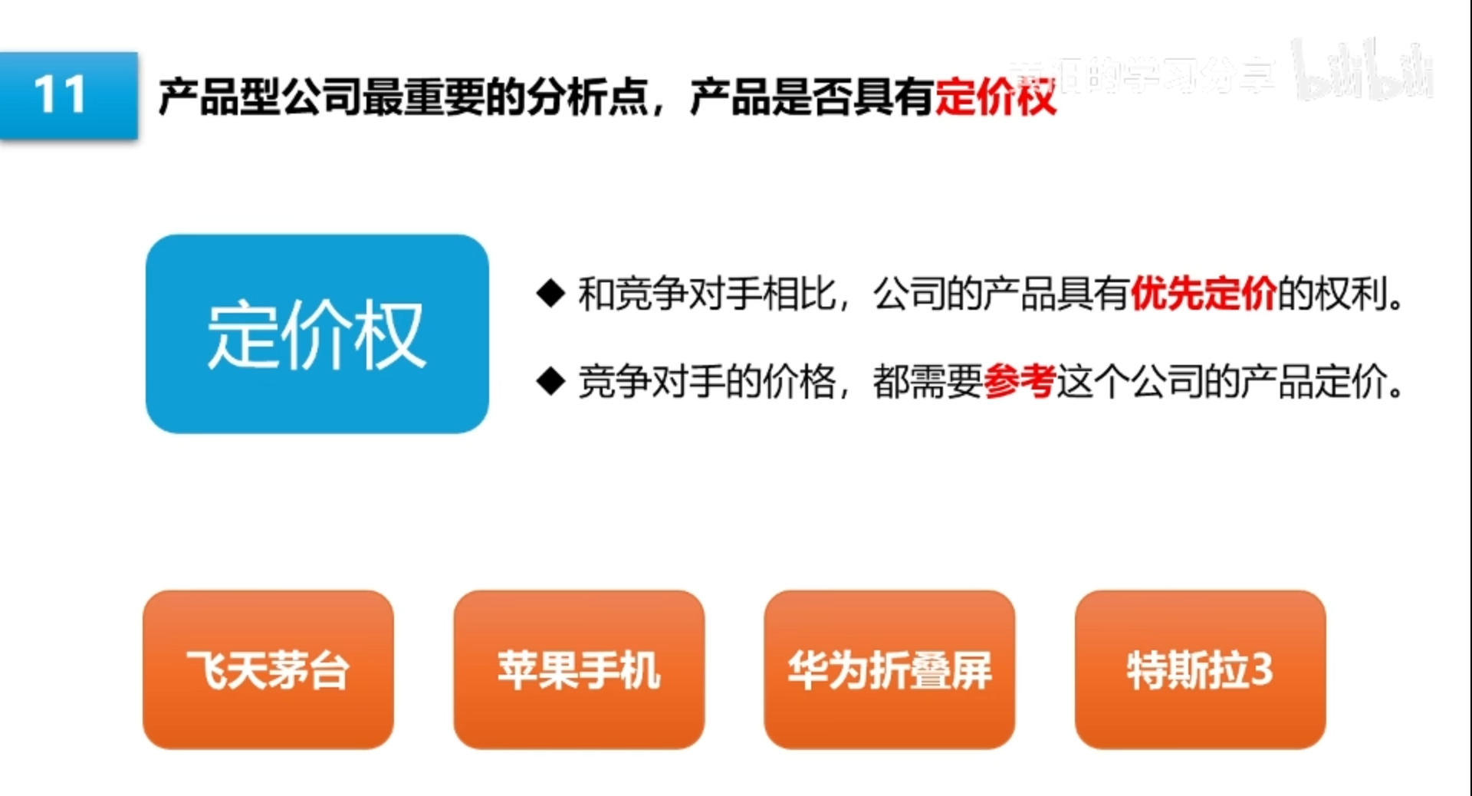
茅台的定价权就不用多说了，飞天茅台连竞争对手都没有，它的定价只需要考虑消费市场，在竞品方面是无敌的。再讲讲苹果手机的定价权，这个案例更经典：在相当长的一段时间里，所有厂商的旗舰手机，都要参考苹果手机的定价。
这应该很容易理解，因为我们每个人都有手机、都买过手机，在买手机时，如果预算到6000元以上，我们都会问自己一个问题：这个价格，我为什么不买苹果？华为的折叠屏手机就突破了苹果的定价权，因为苹果没有折叠屏产品，而这个领域目前华为做得最好，所以华为的X系列具有定价权，其他厂商推出折叠屏手机，就要先参考华为的定价。
汽车方面，特斯拉Model 3是有定价权的。我们国内的新能源汽车这几年虽然做得都很好，但在特斯拉Model 3面前，国产车同级别产品的定价，就要先参考特斯拉Model 3。不过现在看来，小米SU7好像在抢夺特斯拉Model 3的定价权。
年轻人这几年买智能电车，如果预算在25万上下，就会优先考虑特斯拉Model 3和小米SU7，其他竞品就要尽可能和这两款车进行差异化竞争——要么更便宜，要么在价格相同的情况下提供更多功能配置，不然就会卖不过这两款车。
所以产品的定价权，也是公司产品竞争优势的综合体现，拥有定价权产品的公司，显然是行业中更优秀的。我们在投资选择上，问题就变简单了：几乎只考虑投资产品具有定价权的公司。如果公司的产品没有定价权，那它的利润和增长都很难保证，只能在行业整体发展较好的情况下，才能取得不错的增长；一旦行业遇到增长困境，产品没有定价权的公司，就很容易成为供应链上的利润牺牲者。
接下来再讲讲苹果的案例。大部分人可能都会认为苹果是一家产品型公司，因为我们都用过它的产品——手机、平板电脑等。但如果苹果仅仅只是一家产品型公司，它是不可能长期稳坐世界第一市值公司宝座的。
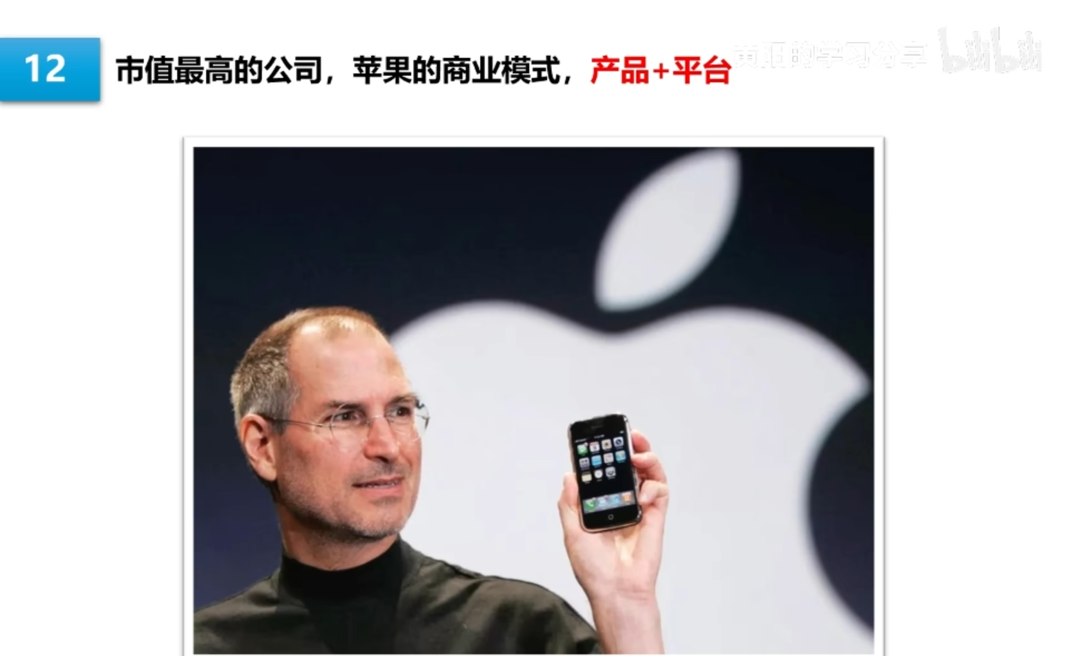
在电子终端消费者眼中，苹果确实是产品公司，但在其他软件公司眼里，苹果是平台型公司。其他软件公司的产品，可以进入苹果的App Store进行销售，赚到钱之后，要给苹果分成，相当于其他软件公司租用了苹果商店这个平台，在苹果的平台上开展自己的软件服务业务，并为此向苹果付费。
App Store是苹果核心的商业模式，这部分营收高达850亿美元，虽然业绩规模不如卖硬件，但业务利润远高于硬件业务，而且这个钱赚得更轻松——硬件还要经过设计、研发、生产、销售等环节，而App Store是直接对流水进行抽成，没有比这更舒服的商业模式了。
平台型公司的特点是：只要保持住平台在行业内的领先优势，就可以把平台租给客户使用，躺着收租就行。我们更熟悉的公司，比如京东和阿里，本质上就是电子百货平台，商家找他们租一个线上店铺就可以做生意，然后向他们支付店铺租金。
和线下传统商铺相比，电子商务平台的优势是：可租赁单元接近无限。比如线下的商业街，一个街区就只有一百个铺子，租完就没有了；而电子商务平台的商铺单元可以无限扩展，这其实也是一个经典案例——通过创新技术，改变了原有生意的商业模式。
这种以租赁为主的平台型公司商业模式，是当前最好的商业模式，现在的互联网巨头基本上都是这种模式。京东和阿里是电子商务平台，还有腾讯和字节跳动，这两个是流量平台，商业模式要更好一些——因为电子商务平台只能用于卖货，而流量平台的作用范围远大于电子商务平台。
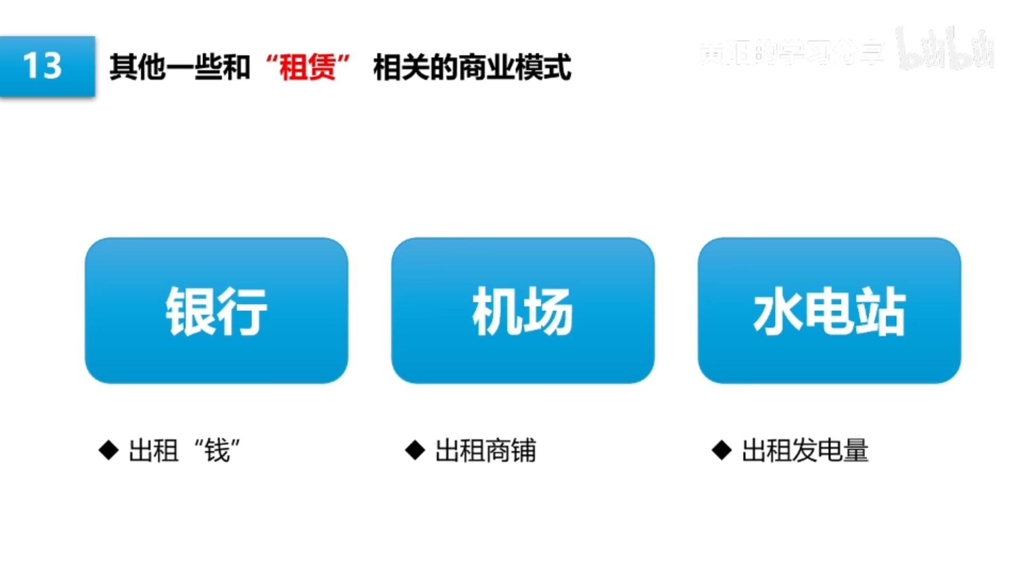
除了这种以创新技术、业务平台为主体，向客户提供平台服务的平台型公司，还有一些其他公司也是以租赁为主的商业模式，虽然不属于平台型公司，但商业模式也非常好，比如银行。
为什么我一直比较喜欢银行的业务？因为银行的业务就是典型的租赁业务——银行把钱租给你用，然后按时间收取租金，利息就是租金，是不是可以这样理解？还有基础设施类公司，商业模式也类似于收租，举两个案例：上海机场和长江电力。
上海机场是疫情之前非常有名的公司，核心业务很简单，就是机场的商铺租赁，典型的租赁商业模式。只要机场的交通枢纽功能一直存在，有机场客流量，机场的店铺就一直具有很高的出租价值，这就是租店铺的生意，赚钱很简单，除了疫情导致人流量降低以外，没什么其他风险。
然后是长江电力，它是水电站，因为商品的特殊性，其实也可以理解为租赁——客户租用它的发电能力，也算是躺着赚钱的商业模式。而且这种发电站不用承担什么风险，你难道担心长江的水流干吗？就算流干了也没什么影响，如果出现这种级别的自然灾难，恐怕投资也不是什么重要的事情了。
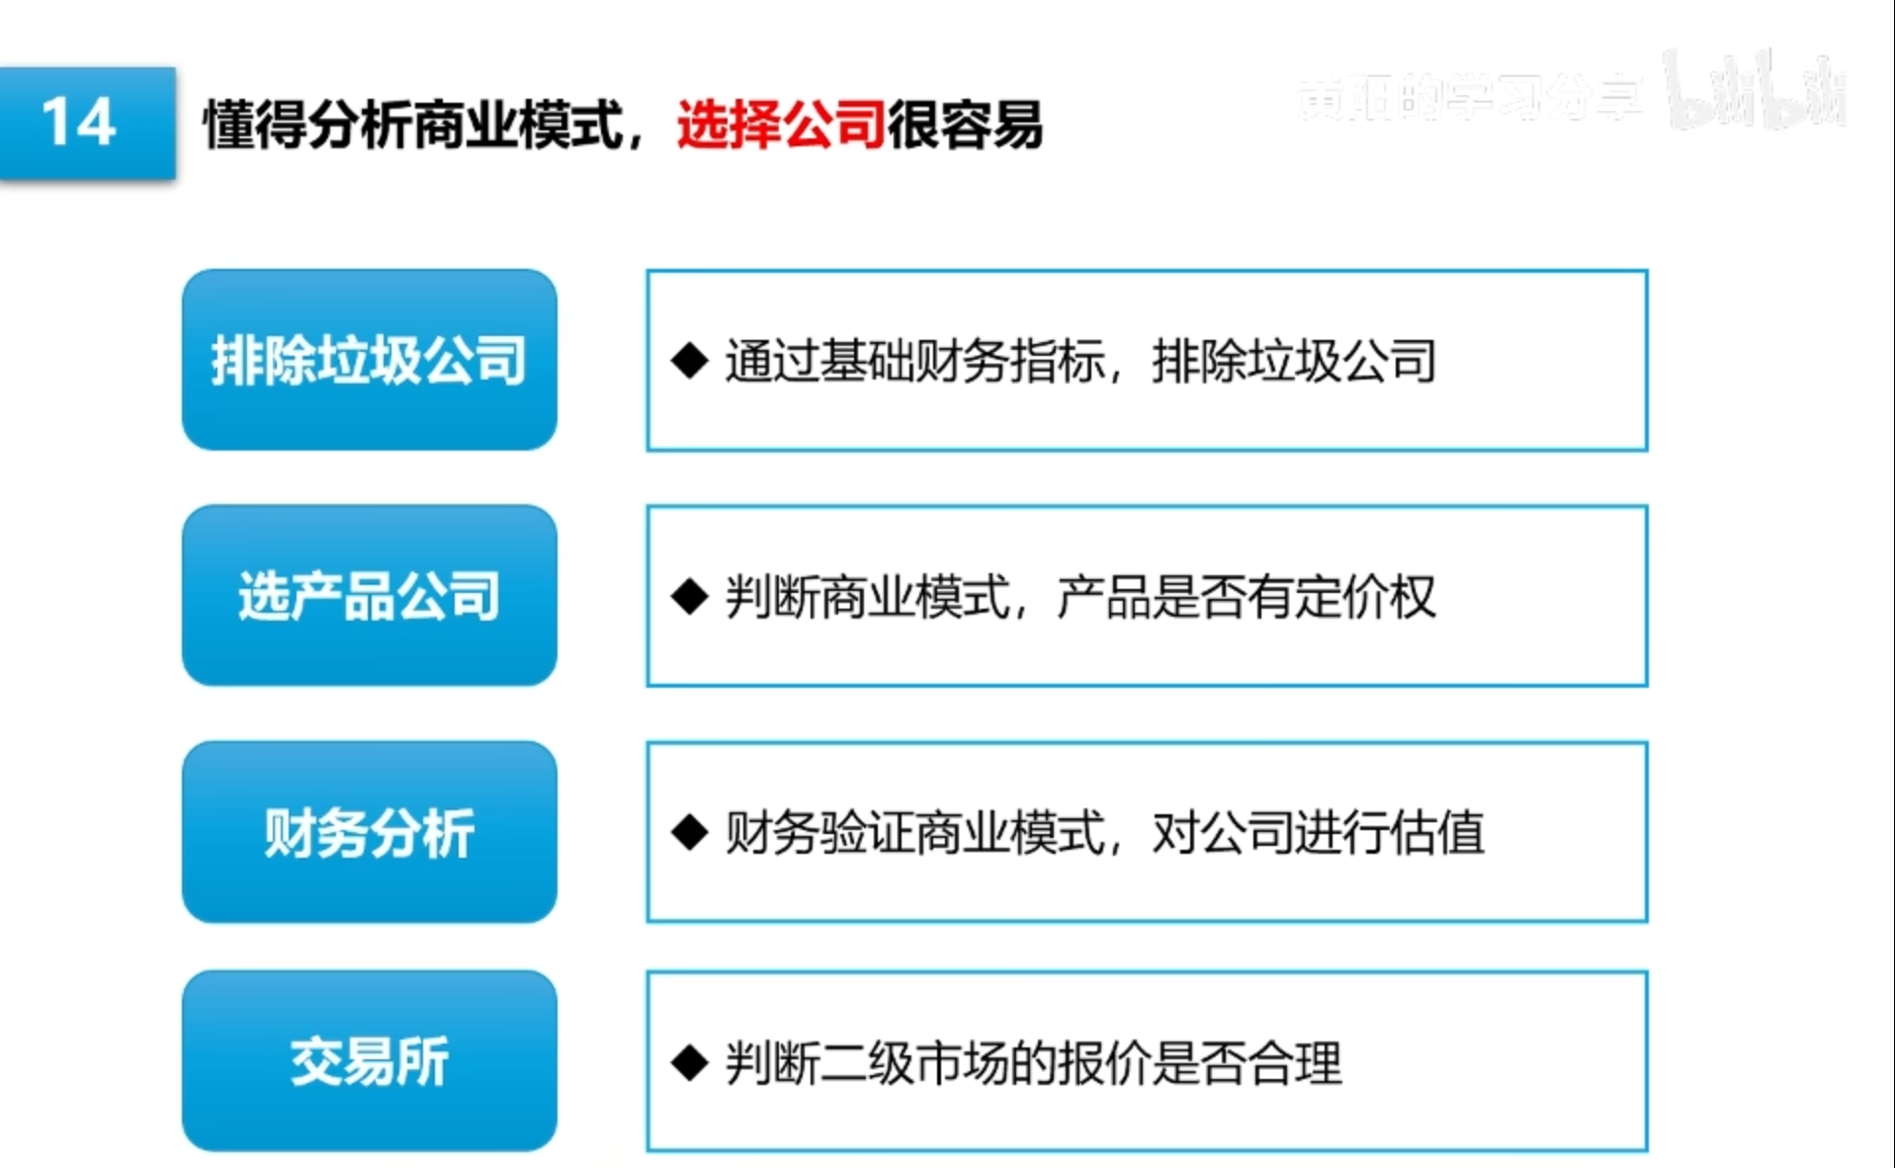
了解完公司类型和商业模式之后，我们在选择公司上就更容易了，步骤如下：
第一步，先用基础财务指标把垃圾公司排除掉，这很简单，我们在初级课程中就学会了。
第二步，考虑公司的商业模式。我原则上不考虑投资服务型公司——投资不是做单选题，所有公司我们都可以买，但明明有更好的选择，就不要盯着商业模式不好的公司。
然后看产品型公司，核心是考察公司的产品是否具有定价权，如果产品没有定价权，基本也不用看了，尽可能选择产品有定价权的公司。
再就是看商业模式为“租赁”的平台型公司。基本上我就选择这两种：一是产品具有定价权的产品型公司，二是商业模式为租赁的平台型公司。
在我们选择好公司之后，就要进行财务解读了。我们凭着商业经验分析完公司的商业模式后，还不能保证这个分析一定是对的，需要通过公司的财务指标反向验证我们对商业模式的分析，最后才能确定这家公司的商业模式。
接下来，我们通过财务数据进行公司估值分析，就是考虑清楚，花多少钱把这个生意盘下来是划算的，然后就进入交易所的操作环节，这个细节后面的课程再展开讲。
其实服务型公司和没有产品定价权的产品型公司，也不是完全不能碰，如果价格足够便宜，还是有投资空间的。不过这样做会很累，你需要不断追踪公司的基本面——商业模式不好的公司，经营出问题的概率远高于商业模式优秀的公司；而且你必须注意估值问题，如果估值高了就要止盈，然后再为这笔钱寻找新的投资方向，这又要付出额外劳动，会让人很累。
如果在估值合理的时候，持有商业模式优秀的公司，就舒服多了。比如白酒头部公司，比如长江上的发电站，完全不用管它们，拿着就行，每个季度看一下财报，财报基本都是按部就班地增长，到期拿分红就行，跟个印钞机一样，还不需要什么维护。
熟悉巴菲特理论的朋友都知道，巴菲特讲过一个名词叫“烟蒂股”，买商业模式不好的公司，就有这种感觉。
耐心听完这节课之后，你会发现：商业模式不好的公司不买，产品没有定价权的公司不买，再多加一个估值是否合适的条件。虽然我们国内资本市场上市公司多达8000家，但做完这些筛选之后，能看的公司就只有不到200家了，可选范围就很小了。
我们只对这200多家公司做长期的分析和跟踪研究，是不是感觉就简单多了？其实也没那么难，对不对？我相信大多数人都能理解，并且能够应用到实际操作中。
我们现在就可以审视一下自己的持仓选择，看一下这些公司是什么类型的公司，商业模式好不好，产品有没有定价权。如果都不好，起码我们也知道了后续要调整的方向。
本期的分享就到这里，下期的内容就开始讲财务和估值的部分了。

